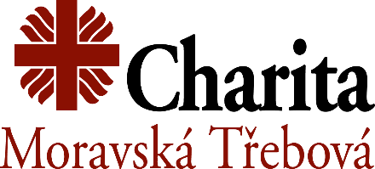  charitní  PEČOVATELSKÁ  - SLUŽBA  Poskytujeme služby v domácnosti.  Pokud potřebujete pomoc při některých každodenních činnostech, obraťte se na nás.  Naše organizace Vám ráda zajistí např.  Pomoc při osobní hygieně a zvládání běžných úkonů  péče o vlastní osobu  Nákupy  Úklid domácnosti  Doprovod k lékaři  Dovoz nebo donášku oběda  Praní prádla  apod. | Nemějte obavu požádat o pomoc  Kontaktujte nás  Po – Pá  v době 7:00 – 15:00  na telefonu  +420 733 592 359  Více informací naleznete na webových stránkách  www.mtrebova.charita.cz  CHaritní pečovatelská služba  moravská třebová  Svitavská 655/44  Moravská Třebová  571 01  Email: chps@mtrebova.charita.cz

